实验教学综合管理系统演示落实实验任务

学院用管理账号将本学期有实验学时课程的实验任务下发到任课老师的账号，需要任课老师接收核实实验任务，设置实验项目，落实实验时间以及地点。如果任课老师不是实验老师，也需要任课老师进入本系统设置实验项目和实验老师，由实验老师落实实验时间以及地点。

一、登录
第一个方法：教务处网站右侧-相关链接-实验教学系统
第二个方法：校内网络输入，
账号：工号，
密码：sdut_2024
即可登陆实验教学管理系统或者用统一身份认证的账号密码登录（如图1）
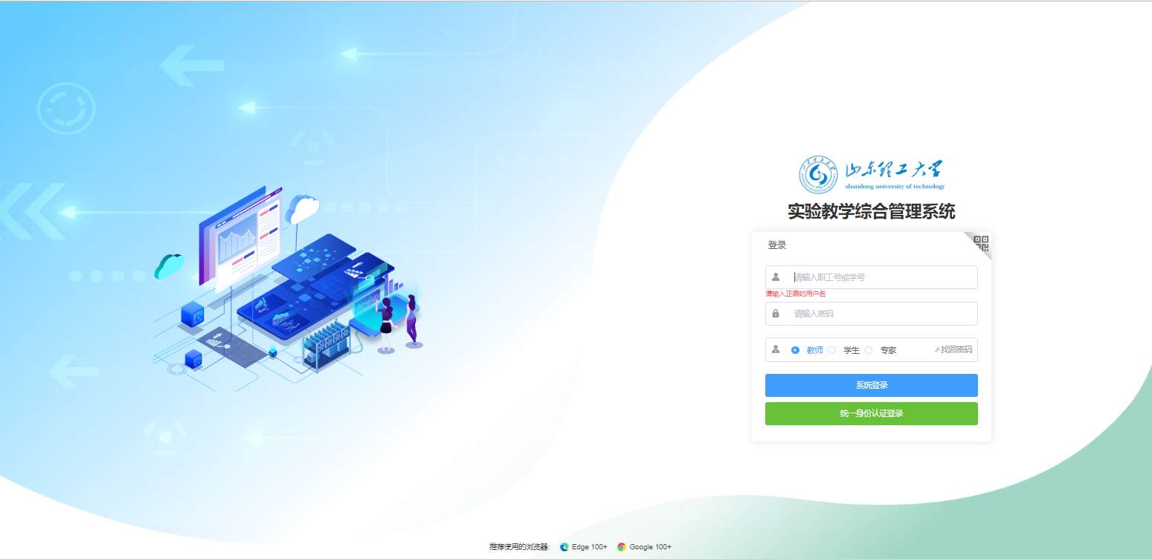
图1
系统技术支持QQ群如下；系统问题可在群里交流。
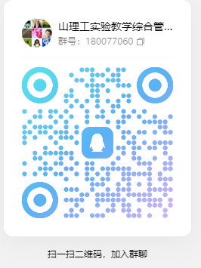
二、设置实验任务的时间地点
1、设置实验项目
登录系统之后的状态（如图2）：
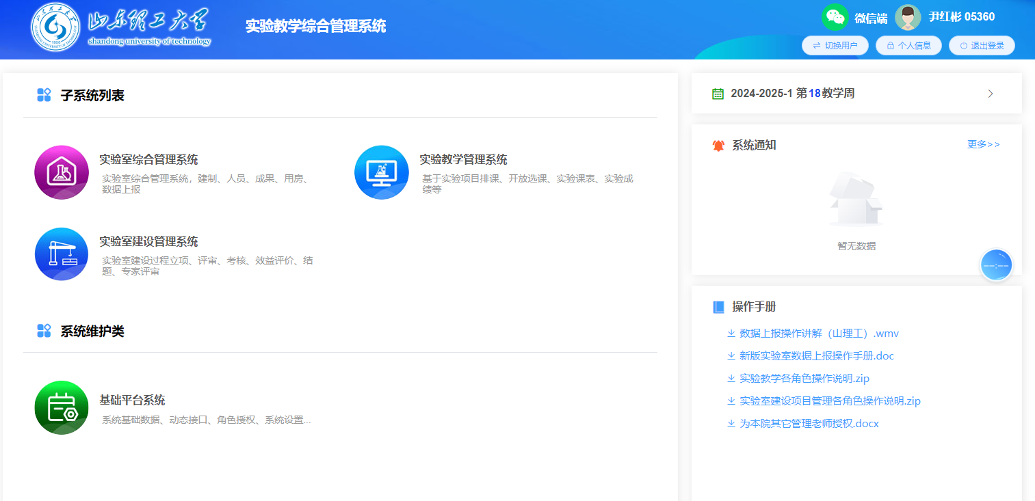
图2
点击图2中“实验教学管理系统”。点击“实验上课预约”
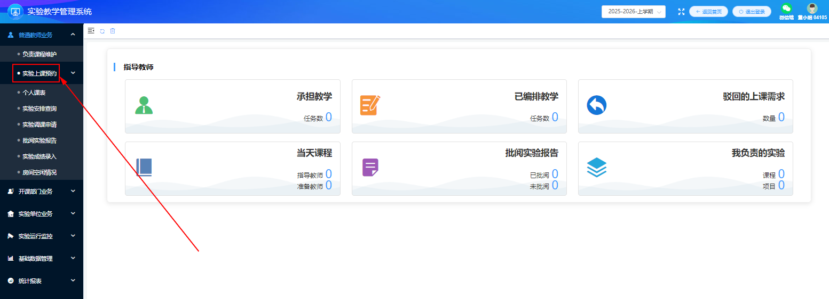
图3
进入图4，任课教师首先核实课程及实验学时数，如有缺少或者错误，请联系管理老师，如若无误请先进行第一步项目点击设置，添加实验项目
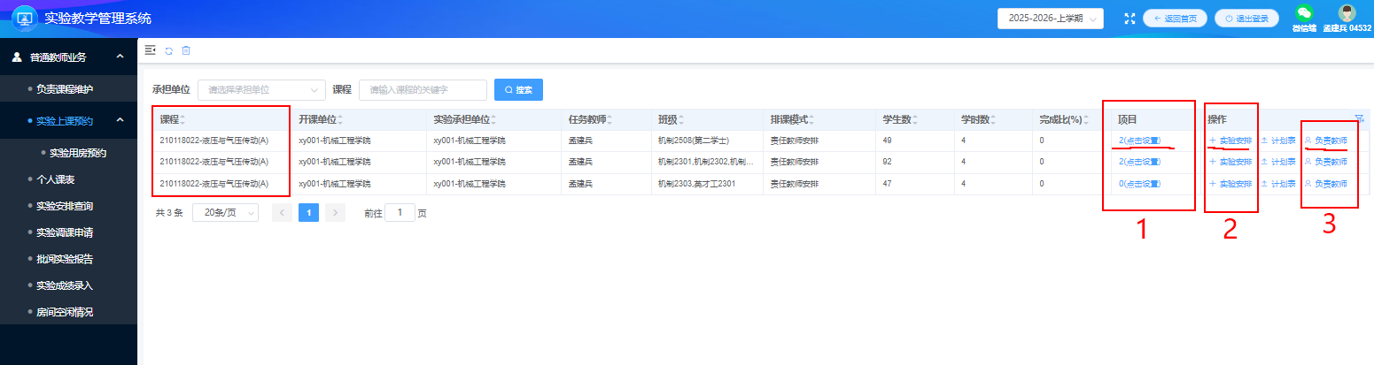
图4

显示任务关联项目图5，查看项目有无问题，多余点后面删除，如项目缺失或有错误，可自己选择添加项目（实验项目从下拉菜单选择如图6，如若缺少，请联系管理老师后台添加）或删除，点击“确认”。
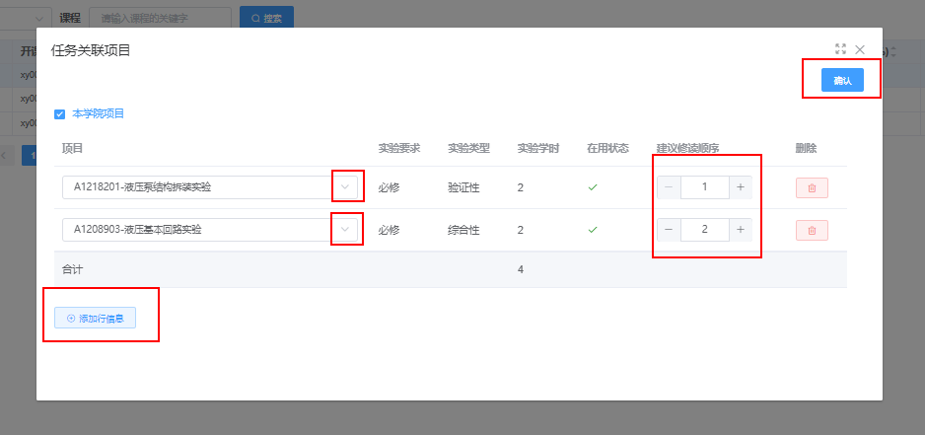
图5
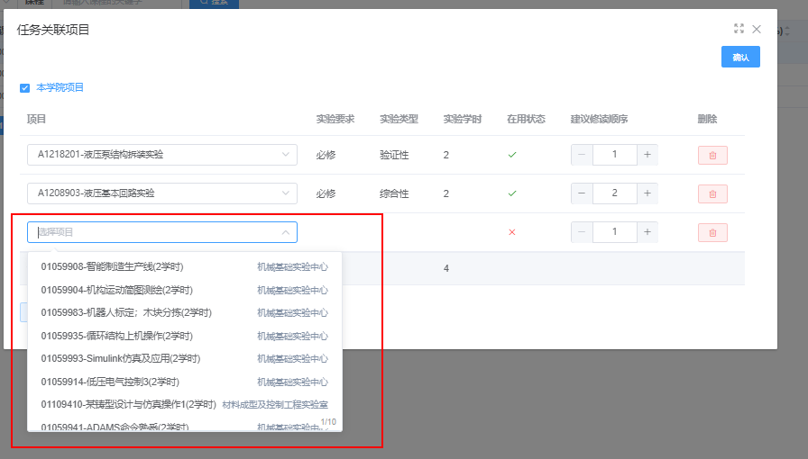
图6
2、实验安排
注意：如果是任课老师即是实验老师，则按照以下流程进行实验安排；如果任课老师非实验老师，则转入3。设置实验老师：点击图4中的“负责教师”，详细教程查看第5页图10。由任课老师和实验老师协商进行实验安排。请任课老师将《实验教学计划安排表》发给实验老师，实验老师根据实验项目时间进行后续详细安排。
a、分批与合班
设置好实验项目之后，点击图4中的实验安排，进入图7，
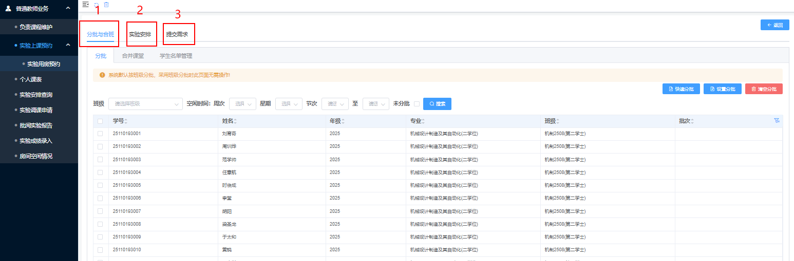

图7
对学生进行分批，点击右上角“快速分批”，即系统自动分批，咨询后台说是也是按班级按学号进行自动分批。点击设置分批可根据任课老师需要进行人工分批。
b、实验安排
学生分批完成后，点击实验安排，由第一页可知，尹老师做实验项目1汽车检测线实验，进入图7，实验安排有两种方式，按项目或者按班级批次，选中“汽车检测线实验（2学时）”项目，点击“全选”，显示如图9，即可设置每一批次的时间地点。
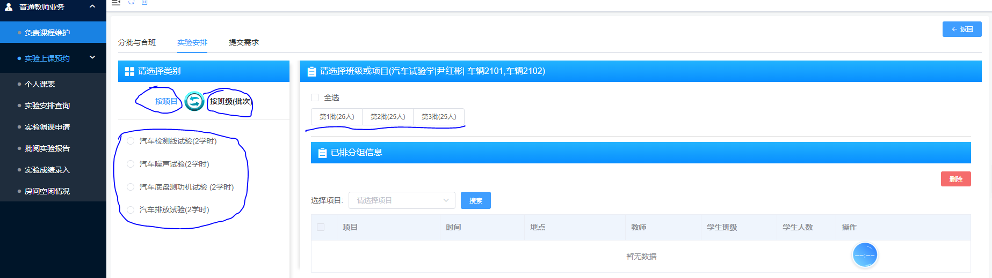
图8
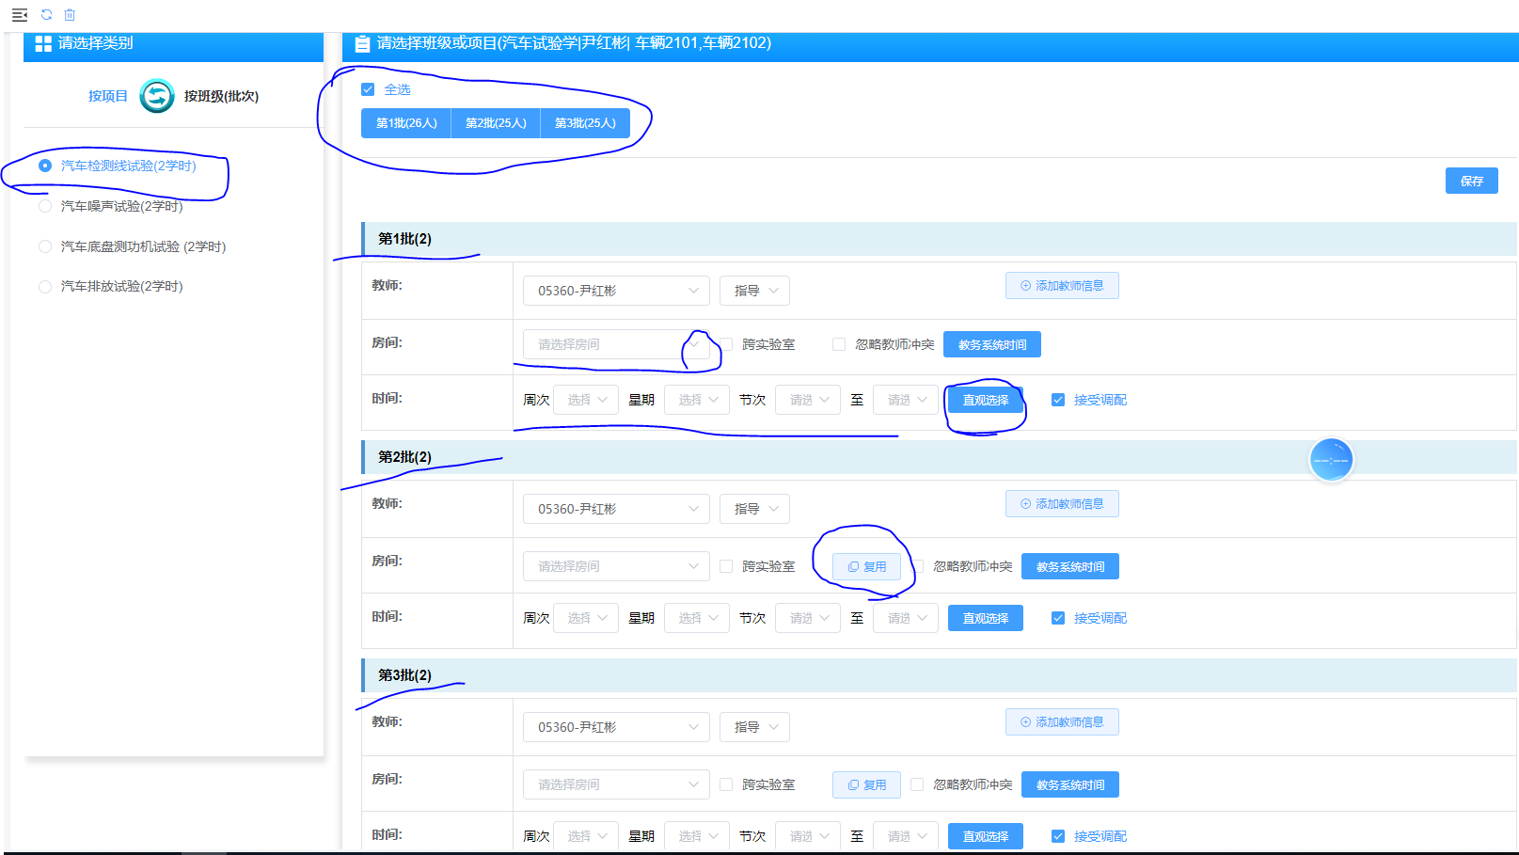
图9
全部批次设置完成，点击“保存”
c、提交需求
点击图7中的“提交需求”后，请及时联系管理员进行审核。
3、设置实验老师
如果是任课老师即是实验老师，可忽略此步骤。
点击图4中的“负责教师”，在出现的空白框内输入实验老师姓名的拼音首字母，点击“确定”，即可添加其他实验老师。添加的实验老师同时接收到任课老师的实验任务，需要实验老师重复以上步骤进行实验任务落实。
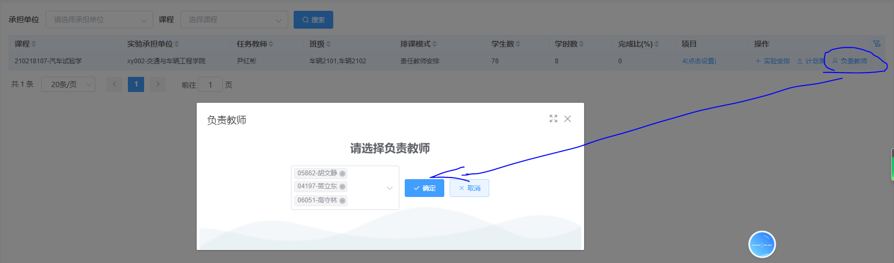
图10
4、实验课调课
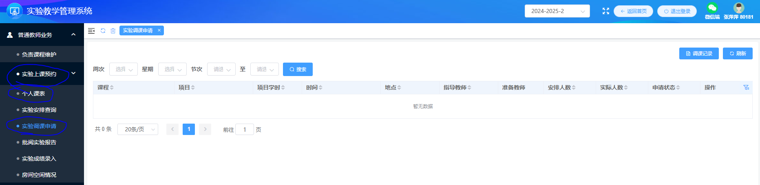
图11

